SIARAN PERS

Galaxy Buds Core: Teman Audio Sehari-hari dengan Baterai 35 Jam dan Harga Paling Terjangkau

Hadir dengan harga Rp799.000, TWS entry-level ini menawarkan keseimbangan sempurna antara kualitas audio, kenyamanan, dan ketahanan baterai untuk mendukung gaya hidup generasi muda

- Galaxy Buds Core merupakan TWS entry-level yang menghadirkan fitur esensial dengan kualitas setara perangkat premium.
- Galaxy Buds Core menghadirkan audio jernih dengan bass bertenaga, fitur ANC untuk meredam bising, serta tiga mikrofon yang memastikan panggilan tetap jelas.
- Dengan harga di kisaran Rp700 ribuan, Galaxy Buds Core menawarkan solusi TWS terbaik dengan harga terjangkau.

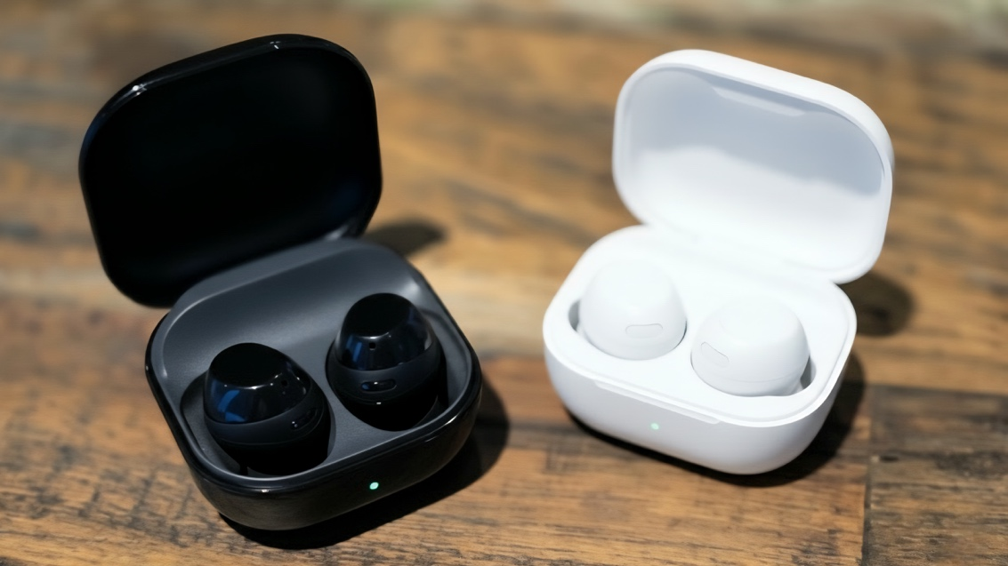
Galaxy Buds Core Hadir untuk Memberikan Pengalaman Premium Mendengarkan Audio dengan Harga Terjangkau

Jakarta, 4 Oktober 2025 – Bagi generasi muda, perangkat True Wireless Stereo (TWS) kini sudah menjadi bagian penting dalam rutinitas harian. Galaxy Buds Core, TWS entry-level #YangPentingPas, hadir dengan desain ergonomis, kualitas audio andal, dan kenyamanan pemakaian seharian. Bagi yang mencari pendamping aktivitas harian tanpa perlu sering mengisi daya, Galaxy Buds Core menjawab kebutuhan tersebut. Dengan ketahanan baterai hingga 35 jam, TWS entry-level ini siap mendampingi pengguna dari pagi hingga malam.
Dengan harga terjangkau di Rp799.000, Galaxy Buds Core membawa fitur esensial yang biasanya hanya ada di perangkat kelas atas. Mulai dari audio jernih dengan bass hidup, panggilan suara yang lebih jelas berkat tiga mikrofon, hingga kemampuan meredam bising dengan Active Noise Cancelling (ANC), semuanya dikemas dalam desain ringkas dan praktis.
"Kami memahami kebutuhan konsumen akan perangkat audio yang andal sepanjang hari. Galaxy Buds Core tidak hanya menawarkan kualitas suara yang jernih dan fitur Active Noise Cancellation (ANC) untuk meredam gangguan suara sekitar, tetapi juga didukung baterai yang tahan lama hingga 35 jam dan desain yang nyaman digunakan berjam-jam. Dengan tiga mikrofon yang memastikan kualitas panggilan tetap jelas, ini adalah paket lengkap dengan harga terjangkau yang benar-benar #YangPentingPas untuk keseharian," ujar Annisa Maulina, MX Product Marketing Senior Manager Samsung Electronics Indonesia.
Nikmati Fokus Optimal dengan Active Noise Cancelling
Galaxy Buds Core menghadirkan audio jernih dengan bass bertenaga yang membuat musik dan podcast lebih hidup, sekaligus dilengkapi fitur Active Noise Cancelling (ANC) untuk menekan gangguan suara sehingga pengguna tetap bisa fokus meski berada di tempat ramai. Sistem tiga mikrofon bawaan turut memastikan kualitas suara tetap jelas dalam panggilan maupun meeting online, menjadikannya andal untuk hiburan sekaligus komunikasi sehari-hari.
Tak hanya itu, Galaxy Buds Core juga dirancang untuk mendukung gaya hidup aktif generasi muda dengan sertifikasi IP54 yang tahan debu dan cipratan air, sehingga aman digunakan saat olahraga ringan atau aktivitas outdoor. Dengan kombinasi kualitas audio, fitur esensial, dan desain ergonomis yang nyaman, Galaxy Buds Core menjadi TWS entry-level yang simpel, praktis, dan benar-benar #YangPentingPas untuk generasi muda yang dinamis.
Tahan Seharian, Simpel dalam Genggaman
Galaxy Buds Core dirancang untuk memberi kenyamanan tanpa harus menguras kantong. Dengan desain ergonomis dan wingtip stabil, TWS ini tetap aman dipakai dalam jangka waktu lama, baik saat fokus bekerja, berolahraga ringan, maupun sekadar menikmati film atau serial favorit. Ditenagai baterai 65 mAh di setiap earbud, Galaxy Buds Core mampu bertahan hingga 35 jam pemakaian, menjadikannya teman audio yang siap menemani aktivitas seharian penuh.
Tak hanya tahan lama, Galaxy Buds Core juga praktis digunakan berkat fitur Intuitive Touch Control. Hanya dengan satu atau dua ketukan, pengguna bisa memutar atau menghentikan musik, menerima atau menolak panggilan, hingga mengaktifkan ANC tanpa perlu membuka smartphone. Dengan kombinasi daya tahan, kemudahan kontrol, dan desain simpel, Galaxy Buds Core benar-benar #YangPentingPas untuk generasi muda yang aktif dan dinamis.
Rasakan pengalaman TWS premium dengan harga terjangkau sekarang juga!
Galaxy Buds Core dirancang sebagai teman audio harian yang simpel, andal, dan tetap terjangkau. Perangkat dibekali konektivitas Bluetooth 5.3 yang stabil, mendukung codec SBC dan AAC, serta kompatibel dengan berbagai perangkat Android untuk proses pairing yang cepat dan seamless. Semua fungsi ini hadir dalam desain ergonomis yang nyaman dipakai lama, menjadikan Buds Core solusi sehari-hari #YangPentingPas bagi semua kalangan.
Tersedia dalam pilihan warna Black dan White dengan harga Rp799.000. Konsumen bisa mendapatkannya di Samsung Store terdekat, online store samsung.com/id, maupun partner e-commerce resmi. Khusus periode 16 September hingga 15 Oktober 2025, konsumen juga berkesempatan mendapatkan diskon 20% pembelian dengan Galaxy A Series. Untuk informasi lebih lanjut, kunjungi samsung.com/id
Untuk informasi lebih lanjut, kunjungi www.samsung.com/id.

-o0o-

Tentang Samsung Electronics Co., Ltd.
Samsung menginspirasi dunia dan membentuk masa depan dengan ide dan teknologi transformatif. Perusahaan ini mendefinisikan ulang dunia TV, smartphone, wearables, tablet, peralatan rumah tangga, sistem jaringan dan memori, sistem LSI, foundry dan solusi LED, serta menghadirkan pengalaman terhubung yang mulus melalui ekosistem SmartThings dan kolaborasi terbuka dengan para mitra. Untuk berita terkini, silakan kunjungi Samsung Newsroom di news.samsung.com.

Untuk keterangan lebih lanjut:
Fia Handayani  Public Relations Manager  Samsung Electronics Indonesia  Email: f.handayani@samsung.com | Maghfira Tabrani  Manager  Carl Byoir  Email: maghfira.tabrani@carlbyoir.com

